Дровяная печь для пиццы
ПАСПОРТ
Печи «7 пицц», «4 пиццы», «2 пиццы»
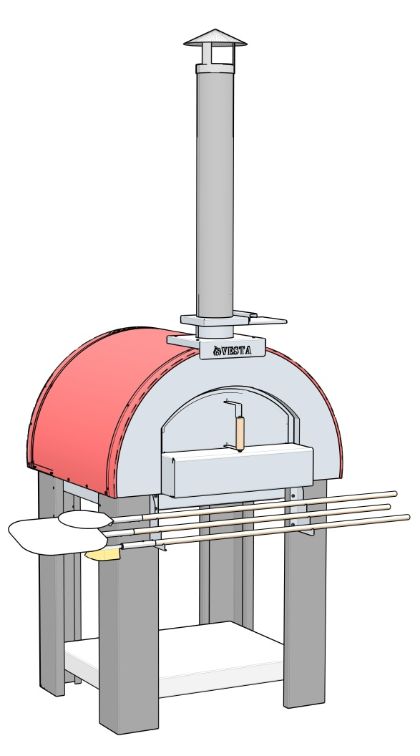

Спасибо за покупку дровяной печи для пиццы компании «Веста»

Наши продукты спроектированы для удобного использования. Для получения максимальных преимуществ использования устройства и гарантии безопасности очень важно прочесть настоящий паспорт, в который включены руководство по эксплуатации и техническому обслуживанию.

ПЕРЕД ИСПОЛЬЗОВАНИЕМ ПЕЧИ

- внимательно прочтите настоящее руководство;
- внимательно выполняйте все инструкции в соответствии с типом приобретенной печи;
- используйте печь только по назначению: печь предназначена для приготовления пищевых продуктов;
- настоящее руководство и все другие приложения должны сохраняться для лиц, которые используют печь;
- для предотвращения получения ожогов всегда используйте перчатки;
- не ремонтируйте или не модифицируйте предохранительные устройства;
- перед каждым использованием, пожалуйста, убедитесь в том, что внутри печи отсутствуют посторонние предметы.

ТЕХНИЧЕСКИЕ ХАРАКТЕРИСТИКИ ПЕЧЕЙ ДЛЯ ПИЦЦЫ «7 пицц», «4 пиццы», «2 пиццы»

Печи предназначены для профессионального использования в кафе и ресторанах.

 | «2 пиццы» | «4 пиццы» | «7 пицц»
Вес, кг | 160 | 228 | 380
Площадь пода, м2 | 0,31 | 0,46 | 0,92
Размеры пода, см | 61 х 51 | 76 х 61 | 122 х 76
Время разогрева, мин | 25 | 30 | 35
Ёмкость в пиццах (D 30 см) | 2 | 4 | 7
Ёмкость в кг для хлеба | 2/4 | 4/8 | 9/18
Средний расход топлива, кг/ч | 3 | 4 | 9
Максимальная температура печи | 500 | 500 | 500
Габариты ДхШхВ, мм | 894х883х806(1532) | 1044х985х1012(1722) | 1500х1217х 1041(2001)
Дымоход, мм | 150 | 150 | 250
Использование | проф | проф | проф
Материал свода | нерж. сталь | нерж. сталь | нерж. сталь
Термометр | Нет | Нет | Нет
Колеса | Нет | Нет | Нет
Колпак | Да | Да | Нет
Труба (1 м) | Да | Да | Нет

ИСПОЛЬЗОВАНИЕ И ОПИСАНИЕ УСТРОЙСТВА

Печь для пиццы предназначена для приготовления пиццы, мяса, рыбы, сыра и овощей исключительно с использованием дров или древесного угля.

НЕ ИСПОЛЬЗУЙТЕ ДРУГИЕ ТИПЫ ТОПЛИВА, ОТЛИЧНЫЕ ОТ ДРОВ ИЛИ ДРЕВЕСНОГО УГЛЯ, И/ИЛИ ДРУГИЕ МАТЕРИАЛЫ НЕИЗВЕСТНОГО ПРОИСХОЖДЕНИЯ.

Для розжига печи используйте экологические твердые легко возгораемые средства, такие как сухой спирт или тонкие лучинки из сухой древесины.

ИСПОЛЬЗОВАТЬ БЕЗИН, СПИРТ ИЛИ ДРУГИЕ ЛЕГКОВОСПЛАМЕНЯЮЩИЕСЯ ЖИДКОСТИ СТРОГО ЗАПРЕЩЕНО.

ОСНОВНЫЕ ЭЛЕМЕНТЫ КОНСТРУКЦИИ
«2 пиццы»
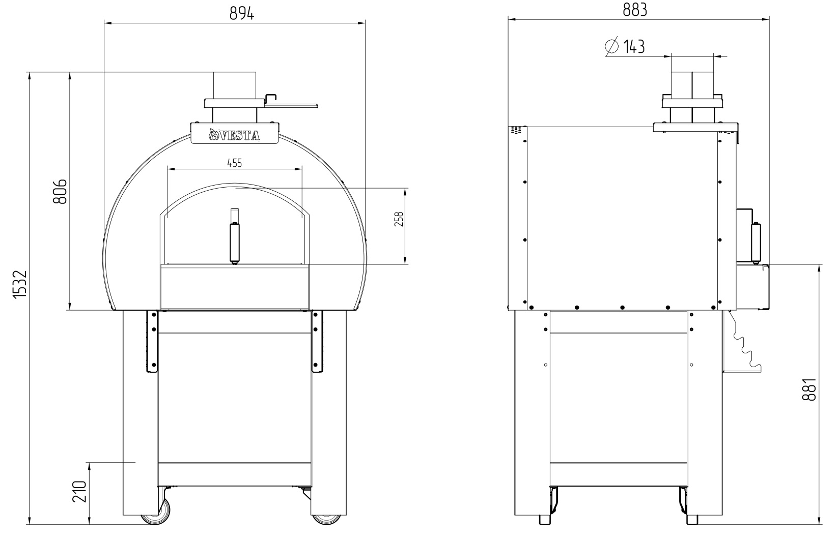
«4 пиццы»
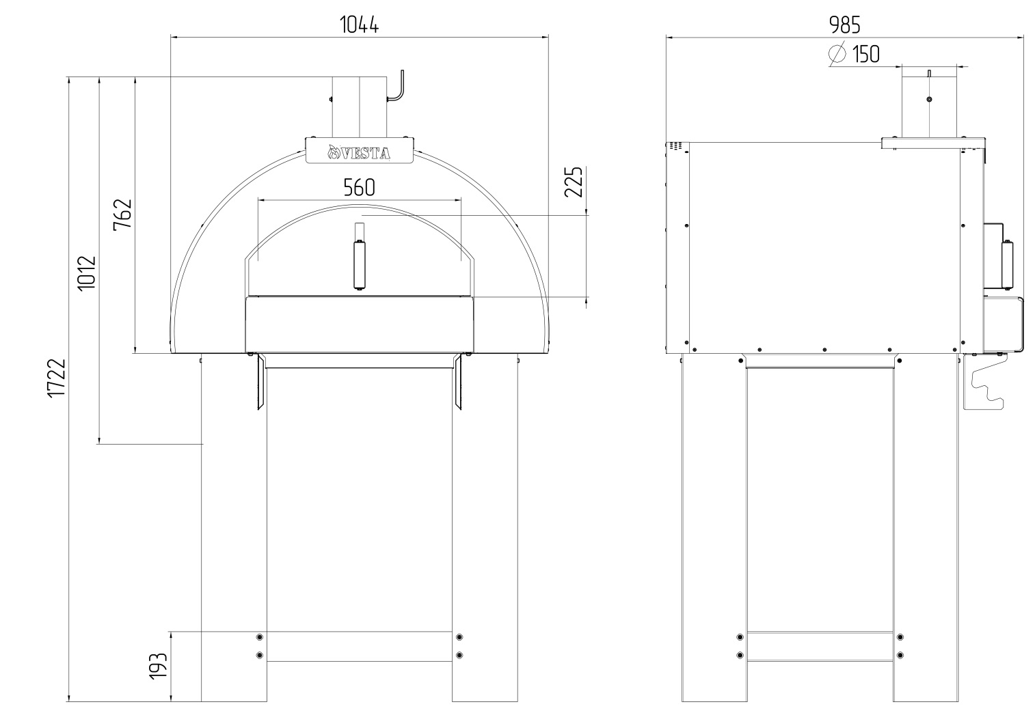

«7 пицц»
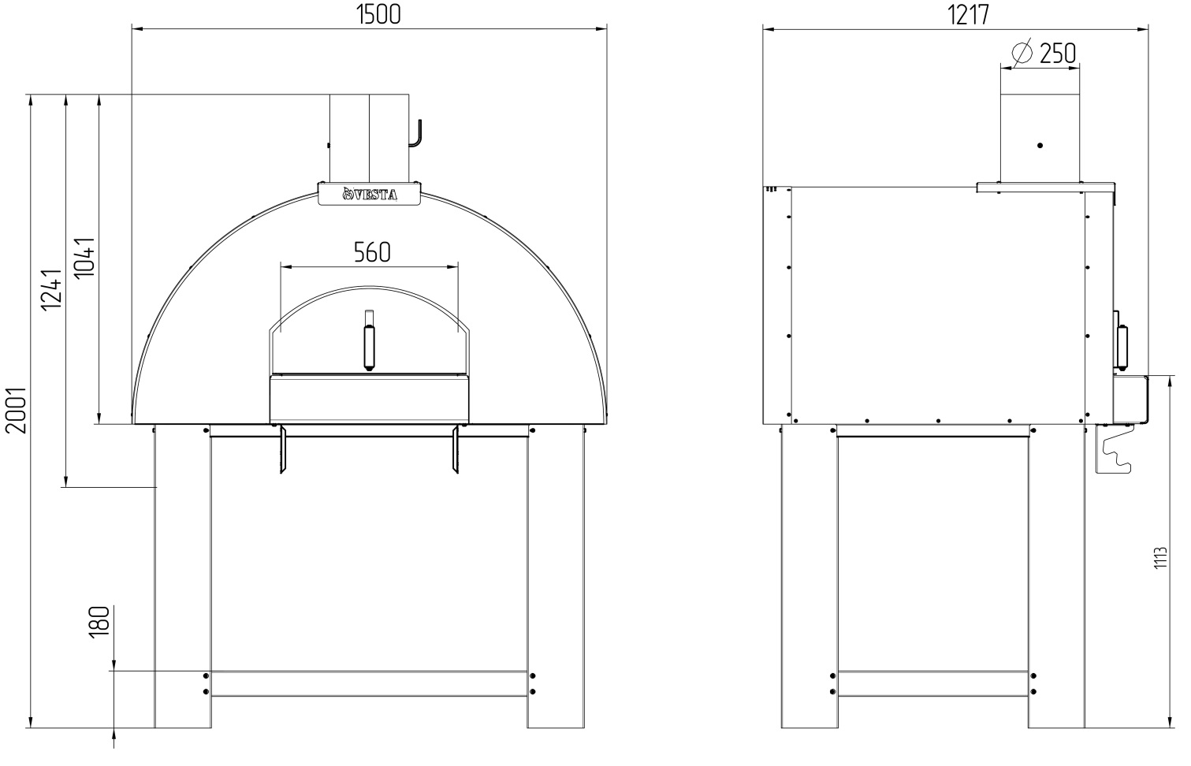

СБОРКА

Печь поставляется полностью в собранном виде.

Керамический под печи выполнен двухслойным. Нижний слой представляет из себя теплоаккумулятор из шамотного кирпича. Верхний слой – специальная керамическая плитка.

РАБОЧЕЕ ПРОСТРАНСТВО

При установке печи следует соблюдать правила ГОСТ 9817-95 раздел 10 и СНиП 41-01-2003.
- Аппарат должен быть установлен на основу из негорючих материалов на расстоянии не менее 500 мм до сгораемых конструкций.
- Пол из горючих и трудно горючих материалов под дверкой камеры сгорания должен быть защищен стальным листом размером 700 х 500 мм, толщиной не менее 0,5 мм.
- Расстояние от топочной дверки до противоположной стены следует принимать не менее 1250 мм.
- Расстояние между верхом металлической печи и защищенным потолком следует принимать 800 мм, а для печи с не теплоизолированным перекрытием и незащищенным потолком - 1200 мм.
- Расстояние до другого технологического оборудования – не менее 100 мм.

Не забудьте надеть кухонные перчатки, изготовленные из невоспламеняющегося материала.

ПЕРВЫЙ РОЗЖИГ

При хранении и перевозке печи керамические плитки пода неизбежно впитывают влагу из воздуха. Поэтому первый прогрев нужно начинать с небольшого количества топлива, постепенно поднимая температуру в печи. Влаге надо дать испарится. При резком разогреве керамические плитки могут потрескаться. Эти трещины не влияют на работу печи. Но лучше не допускать их образования.
При первом прогреве печи промышленные масла, нанесенные на металл, а также летучие компоненты кремний – органической эмали выделяют дым и запах. В дальнейшем дым не выделяется. Поэтому первую топку печи рекомендуем сделать на открытом воздухе, в течение не менее 30 минут, с соблюдением мер пожарной безопасности.

РАБОТА УСТРОЙСТВА

Выложите дрова (уголь) на поде печи. Разожгите. После набора печью требуемой температуры не сгоревшие угли сдвиньте в левый край печи или к задней стенке. Подметите под. Специальным ограждением отделите угли от рабочей площади пода.
Пицца (пироги, хлеб) выпекаются непосредственно на керамическом поде.
Для приготовления мяса, рыбы, овощей используйте набор для барбекю (стальную решётку).
После окончания приготовления выньте продукт.

ВНИМАНИЕ!
Для определения точной температуры следует пользоваться пирометром.

ТУШЕНИЕ ОГНЯ

Чтобы потушить огонь, закройте дверцу печи и подождите, пока угли не погаснут.

После того как огонь потушен, удалите угли и золу и разместите в печи хлеб или десерты, которые можно приготовить в печи при закрытой дверце.

РЕКОМЕНДУЕМОЕ ТОПЛИВО

Используя древесину разных пород деревьев, Вы можете изменять вкус приготовленной пищи.
В инструкциях на аналогичные дровяные печи для выпечки пиццы в качестве топлива рекомендуется сухая древесина фруктовых деревьев – яблоня, вишня, апельсин и персик. Не самые распространённые дрова на большей части территории России. Зато смолистые деревья категорически не советуют.

Мы рекомендуем «разгонять» печь на дровах лиственных пород или на древесном угле.
А щепочки (веточки) ароматной древесины добавлять в конце процесса, когда уголь сгребается
в сторону и остаётся небольшой огонёк – для поддержания температуры и аромата.

ВАЖНО
Во время приготовления надевайте кухонные перчатки, изготовленные из невоспламеняющегося материала: перчатки необходимы для защиты от тепла и перемещения решетки для приготовления без риска получения ожогов.

НЕПРАВИЛЬНОЕ ИСПОЛЬЗОВАНИЕ

НЕ ИСПОЛЬЗУЙТЕ ДРУГИЕ ТИПЫ ТОПЛИВА, отличные от дерева или древесного угля, и/или другие материалы НЕИЗВЕСТНОГО ПРОИСХОЖДЕНИЯ.

Для розжига угля не используйте легковоспламеняющиеся жидкости, такие как спирт, бензин и другие. Держите легковоспламеняющиеся жидкости или другие горючие материалы вдали от печи. Не помещайте легковоспламеняющиеся предметы в печь, поскольку это может привести к возникновению пожара при розжиге устройства.

БЕЗОПАСНОСТЬ ДЕТЕЙ

Никогда не оставляйте детей без присмотра, когда печь работает и избегайте, чтобы дети не подходили близко к устройству без присмотра ответственного лица.

БЕЗОПАСНОСТЬ ПРИ ЭКСПЛУАТАЦИИ

-Люди (включая детей), которые по своему физическому, сенсорному или интеллектуальному состоянию, или без опыта или недостатка знаний, не способны безопасно использовать устройство, не должны использовать устройство без наблюдения или присмотра ответственного лица.
- Данная печь на дровах должна использоваться только для приготовления продуктов.
-Пламя может выходить через устье печи. Рядом с устьем печи не должны находится легковоспламеняющиеся предметы и горючие жидкости.
- Избегайте попадания жидкости на горячий под печи. Это может привести к трещинам.
- Предупреждение: Опасность ожога! При работе печи внутренние и внешние поверхности сильно нагреваются.

ЧИСТКА УСТРОЙСТВА И УДАЛЕНИЕ ЗОЛЫ И ПРОДУКТОВ ГОРЕНИЯ

Чистите печь только, когда она погашена и полностью остыла.
Чистка устройства должна выполняться соответствующими чистящими средствами, предназначенными для чистки поверхностей из нержавеющей стали и полированных поверхностей. Можно использовать обычные чистящие средства для печей.
Не используйте абразивные и/или коррозийные средства. Аккуратно протрите компоненты устройства, используя мягкую ткань.
Компоненты из нержавеющей стали необходимо прополоскать в горячей воде и вытереть насухо мягкой тканью.
РЕЦЕПТЫ

Рецептов приготовления пиццы в интернете бесконечное количество.
Тем, кому интересно познакомится с итальянским стандартом на изготовление пиццы (а настоящая пицца – только из дровяной печи) могут посмотреть его здесь: http://mangalvesta.ru/italyanskiy-standart-na-prigotovleniye-pitstsy
Примечание: При приготовлении пиццы в печи всегда должен гореть огонь (сбоку или у задней стенки). Без него не хватает жара для быстрого запекания верха пиццы.

ГАРАНТИЯ

Все печи – мангалы, открытые мангалы, печи для пиццы ООО «Веста» изготовлены из высококачественных материалов, сертифицированных в соответствии с действующими стандартами. Обычный износ компонентов – это естественный процесс, поскольку данное изделие подвержено влиянию высоких температур, например, рядом с самыми горячими компонентами может отслаиваться краска. Керамические плитки пода могут потрескаться. Такой нормальный износ не покрывается гарантией ООО «Веста».
Все компоненты, имеющие прямой контакт с тлеющими угольками, подвержены естественному износу, как было указано ранее.
Гарантия ООО «Веста» распространяется на ремонт, неисправности печи или её компонентов при ПРАВИЛЬНОМ ИСПОЛЬЗОВАНИИ.
Неисправности, возникающие из-за НЕПРАВИЛЬНОГО ИСПОЛЬЗОВАНИЯ, например, при использовании топлива, отличного от древесного угля, которые могут привести к механическим деформациям и/или появлению трещин в сварных точках, не покрываются настоящей гарантией.
При нормальном НАДЛЕЖАЩЕМ использовании печи, ООО «Веста» предоставляет гарантию на период 24 (двадцать четыре) месяца от даты предоставления счета-фактуры.
Гарантия распространяется только на стоимость материалов для ремонта или замены. Любые трудозатраты, транспортные издержки или другие услуги будут оплачиваться пользователем.

СРОКИ И УСЛОВИЯ

a) Гарантия.
ООО «Веста» гарантирует, что ее дровяные печи для пиццы свободны от дефектов в материалах, производственных дефектов или плохого качества изготовления, указанных в настоящем руководстве, на период 24 (двадцать четыре) месяца. Гарантия включает, на вышеуказанный период, ремонтные услуги или замену неисправных и/или поврежденных частей при правильном использовании, непосредственно на заводе ООО «Веста»как было указано на предыдущих страницах. В случае устранения неисправности по гарантии на месте установки устройства, клиент должен будет оплатить расходы только за проезд и трудозатраты.

b) Исключение.
Компоненты, которые обычно подвержены износу, как упоминалось ранее, части, которые могут быть поломаны вследствие повреждений, не связанных с производственными дефектами системы или ее компонентов, не покрываются настоящей гарантией.
Транспортные повреждения, неправильное подсоединение к электропитающим установкам, неправильная установка (если она выполнена не нашим персоналом), небрежность или беспечность при использовании, вмешательство в работу неавторизированного персонала, вандализм, независящие от нас обстоятельства, такие как стихийные бедствия, забастовки, восстания, военные действия не покрываются настоящей гарантией.

c) Запасные части.
ООО «Веста» не гарантирует немедленную доступность запасных частей даже во время действия гарантийного периода. Клиент несет ответственность за наличие запасных частей, необходимых для техобслуживания печи (мангала). ООО «Веста» гарантирует доступность только механических запасных частей (компонентов, изготавливаемых ООО «Веста»). Электрические и электронные приборы или оборудование обычно доступны на внутреннем рынке.

d) Процедура оформления дефектной ведомости или заявки на ремонт.
Процедура, которую необходимо выполнить для заявки на проведение ремонта компанией «Веста» как в гарантийный период, так и после его окончания, заключается в следующем:

Для грилей и печей на углях, купленных непосредственно в ООО «Веста»:
- отправьте письмо по электронной почте по адресу sales@mangalvesta.ru, с отчетом и описанием характера неисправности, типом требуемой помощи и именем контактного лица, с которым необходимо согласовать условия оказания поддержки.
- для указания типа неисправности позвоните по следующему номеру: +7-927-883-49-10
- в зависимости от типа неисправности, наш отдел технического обслуживания проинформирует вас об условиях оказания поддержки, указав в случае необходимости издержки, которые должен оплатить клиент в случае запроса на техническую поддержку.

Для грилей и печей на углях, купленных у авторизированного дилера:
- обратитесь напрямую по электронной почте или телефону к авторизированному дилеру, который будет оказывать поддержку и/или заказывать необходимые запасные части в ООО «Веста».

e) Часы работы.
Отдел технической поддержки клиентов открыт с понедельника по пятницу с 8.00 утра и до 16.00 вечера по Московскому времени.

ИСКЛЮЧЕНИЕ ОТВЕТСТВЕННОСТИ

Соблюдение правил техники безопасности процедур по установке, использование и техническое обслуживание системы в соответствии с инструкциями производителя является обязанностью пользователя. Поэтому ООО «Веста» отвергает любую ответственность за прямые или косвенные повреждения лицами оборудования, вызванные несоблюдением любых правил. ООО «Веста», как производитель устройства, не дает гарантии и не предоставляет любые акты проверки о результатах использования мангала пользователем, касающихся правильности, точности, надежности работы и не гарантирует, что функционирование ее продукции будет бесперебойным или свободным от ошибок. ООО «Веста» в явно выраженной форме освобождается от любых претензий о компенсации, обусловленных остановкой устройства, вызванной проведением ремонта или заменой компонентов по гарантии, или задержками, связанными с предоставлением этих сервисных услуг.

ПРЕДУПРЕЖДЕНИЕ
Определение процедур и целей использования печей и мангалов является исключительной ответственностью пользователя, который также несет ответственность за оценку любого влияния на безопасность пользователя. ООО «Веста» не несет ответственность за неисправности, вызванные плохим качеством изготовления продукта, которые нельзя учесть в процессе проектирования устройства.

ХРАНЕНИЕ

Изделие должно хранится в упаковке в условиях по ГОСТ 15150-69, группа 3 (закрытые помещения с естественной вентиляцией без искусственного регулирования климатических условий) при температуре от -60 до +40 град. С и относительной влажности не более 80%. В воздухе помещения не должно присутствовать агрессивных примесей (паров кислот, щелочей). Требования по хранению относятся к складским помещениям поставщика и потребителя. Срок хранения изделия в потребительской упаковке без переконсервации – не более 12 месяцев.

УТИЛИЗАЦИЯ

По окончании срока службы печи или при выходе ее из строя без возможности ремонта печь (мангал) или ее элементы следует демонтировать и отправить на утилизацию. Изделие не содержит в своем составе опасных или ядовитых веществ, способных нанести вред здоровью человека или окружающей среде и не представляет опасности здоровью, жизни людей и окружающей среды по окончанию срока службы. В этой связи утилизация изделия может производится по правилам утилизации общепромышленных отходов.

КОМПЛЕКТ ПОСТАВКИ
Печь в сборе - 1 шт.
Дверца – 1 шт.
Кочерга – 1шт
Ограждение для дров – 1шт:
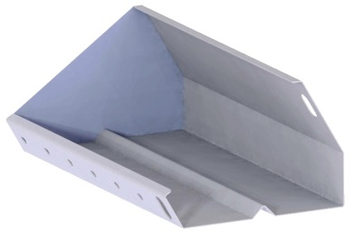
Предназначение: ограждение горящих дров в печи.
Труба (1м) – 1шт. (только для 2 и 4 пиццы)
Колпак – 1шт. (только для 2 и 4 пиццы)

ДОПОЛНИТЕЛЬНЫЕ АКСЕССУАРЫ

1.Решетка для барбекю с поддоном:
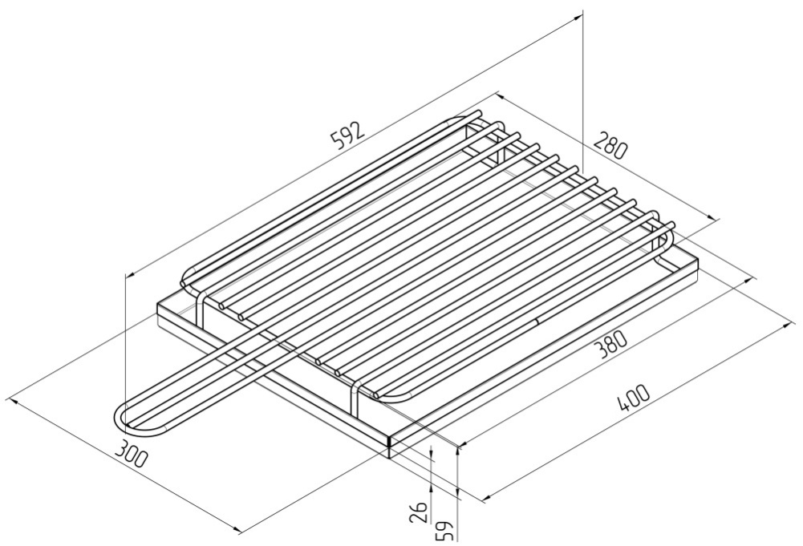
2. Лабиринтный искрогаситель (сухой):
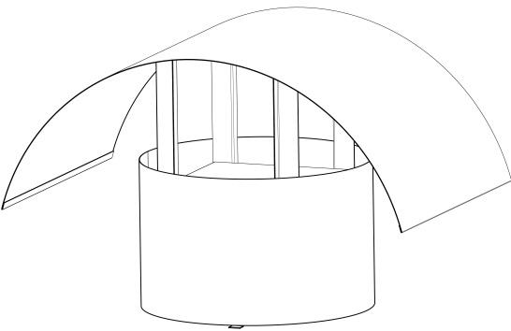

3. Искрогаситель VESTA:
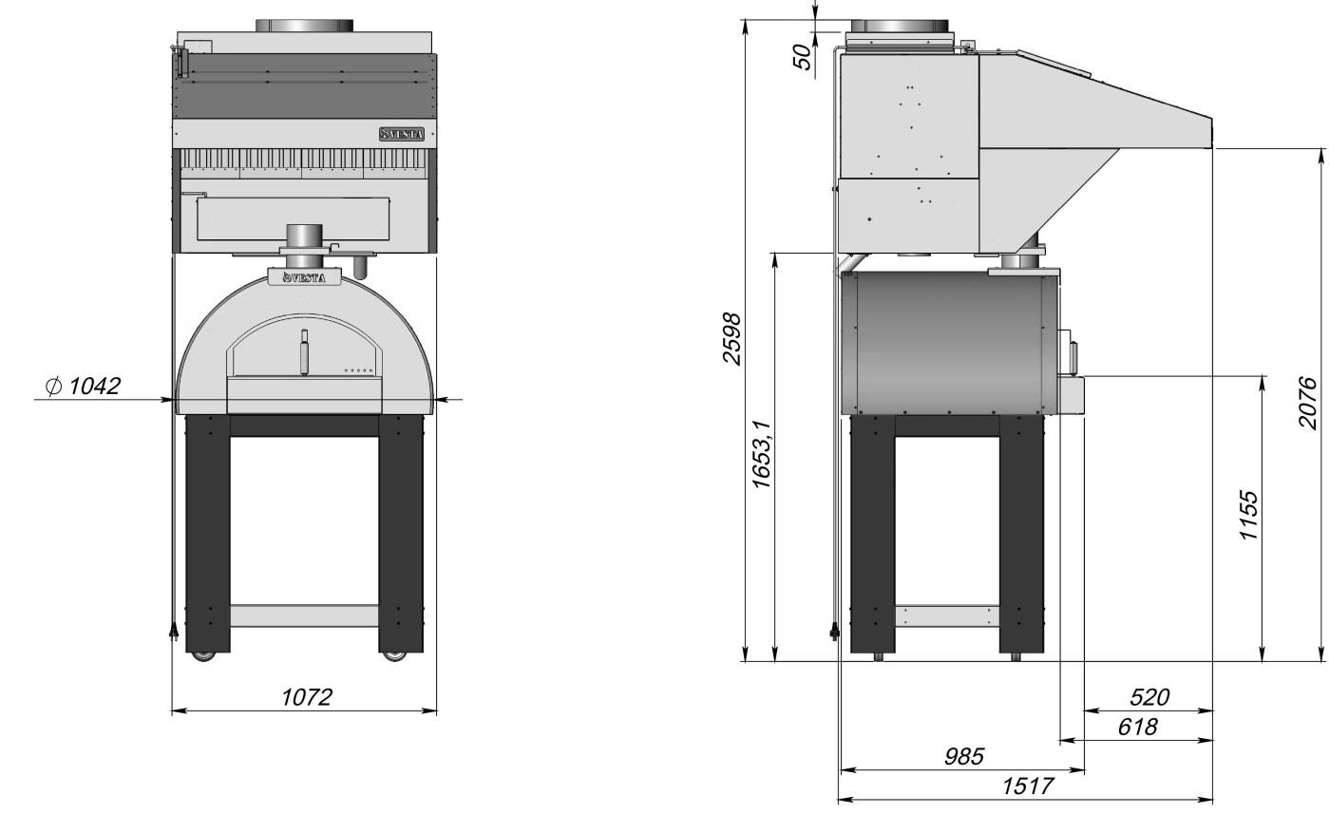

4. Лазерный термометр (пирометр)

ГАРАНТИЙНЫЙ ТАЛОН
На печь для пиццы «7 пицц»; «4 пиццы»; «2 пиццы»
Покупатель (компания, тел, e-mail):
ИЗДЕЛИЕ:
Серийный номер:
Дата выпуска:
Срок гарантии:
ОТК:
Изготовитель: ООО «Веста» www.mangalvesta.ru
Изготовитель гарантирует бесплатный ремонт или замену любого узла оборудования, имеющего заводские дефекты, в течение гарантийного срока за исключением случаев, когда дефекты и поломки произошли по вине потребителя.

Схема сборки печи «2 пиццы»
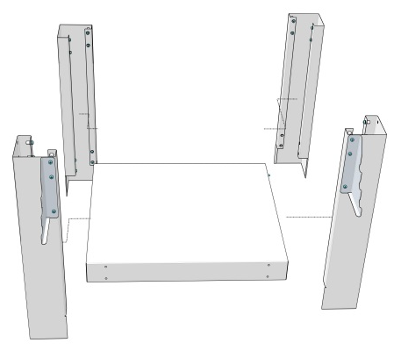  - Установить стойки с держателями с лицевой стороны. | 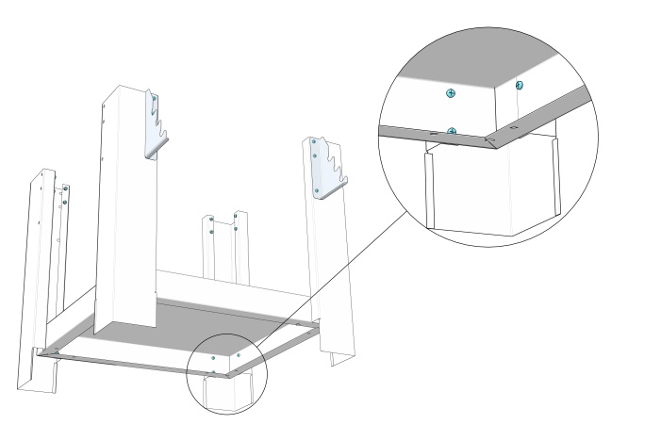  - Закрепить стойки винтами М6. | 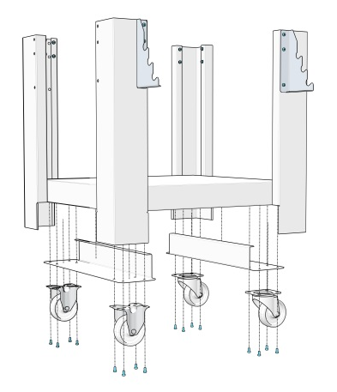  - Установить опоры с колёсами. Закрепить винтами М6.
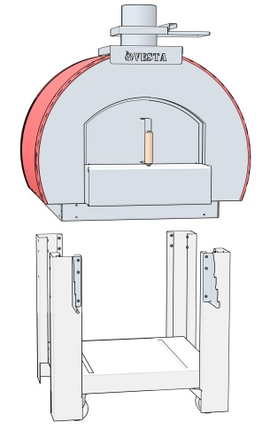  - Установить печь на подставку. Закрепить винтами М6. | 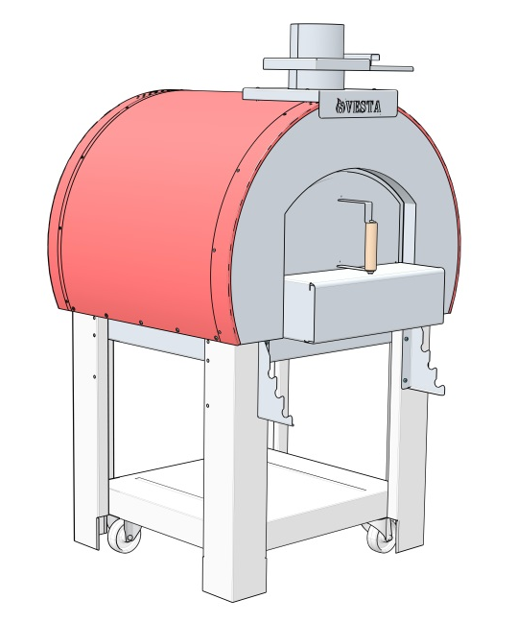 | Комплектация:  - Стойка с держателем – 2шт.  - Стойка – 2шт.  - Полка – 1шт.  - Винт М6х12 – 48шт.  - Печь в сборе  - Опора – 2шт.  - Труба – 1шт. (не показана)  - Колпак – 1шт. (не показана)  - Колесо – 4шт.

Схема сборки печей 4 и 7 пицц
- Собрать подставку. Закрепить стойки винтами М6 к полке, не затягивая до конца.  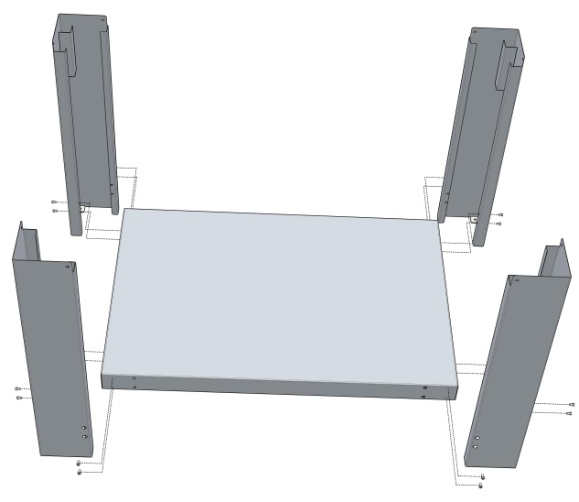 | 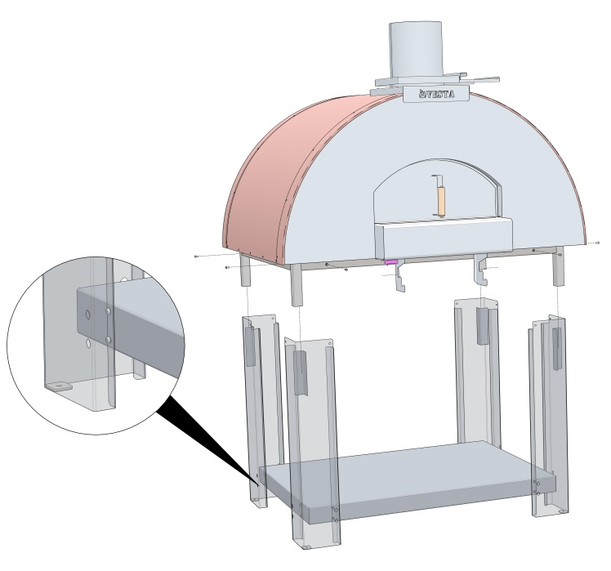
Комплектация:  - Стойка– 4 шт.  - Полка – 1 шт.  - Труба (только для 4-пиццы) – 1 шт.  - Колпак (только для 4-пиццы)- 1шт.  - Винт М6х12 – 24 шт.  - Печь в сборе. | 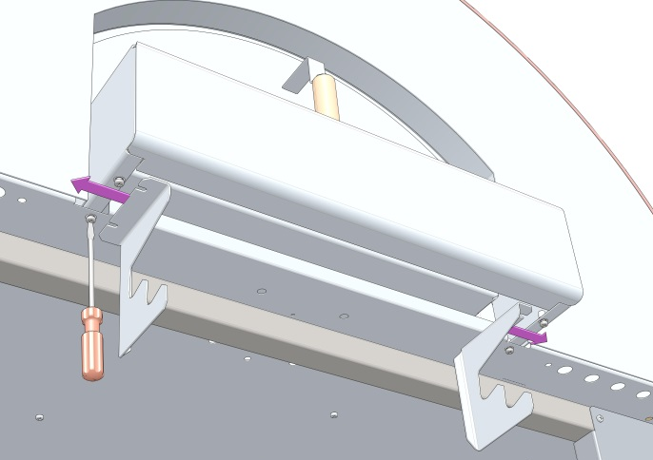  3. Ослабить винты, установить держатели, затянуть винты. | 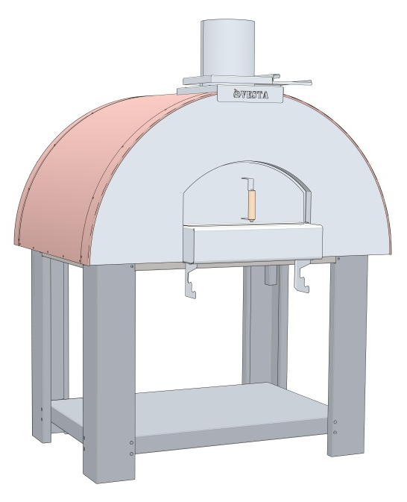

2. Установить печь на подставку, закрепить к раме винтами М6, затянуть винты на подставке.

